Rittal auf dem OCP Global Summit 2024
Rittal ermöglicht KI mit Megawatt-Kühlung
Herborn/San Jose, 2024-10-14.
- Rittal hat eine modulare Cooling Distribution Unit (CDU) entwickelt, die eine Kühlleistung von über 1 MW liefert. Sie nutzt direkte Flüssigkühlung auf Wasserbasis – und ist damit ein Beispiel für neue IT-Infrastrukturtechnologien, die als Enabler für KI-Anwendungen dienen.
- Neue Technologie handhabbar gemacht: Rittal nutzt das Open Rack V3, OCP-Designprinzipien und Modularisierung, um seine CDU so zu gestalten, dass die Module zum üblichen Handling von Servern passen.
- Ausblick: Liquid-to-Liquid-Lösungen werden mehr und mehr zum Standard werden, während Liquid-to-Air-Lösungen die Technologie in bestehende Rechenzentren ohne Wasseranschluss bringen.

Das Thema des OCP Global Summit 2024 lautet „From Ideas to Impact”. Dies spiegelt das Engagement von OCP wider, theoretische Diskussionen in reale Lösungen umzuwandeln. Ein Beispiel ist generative KI. KI-Anwendungen versprechen revolutionäre Vorteile. Aber ist die IT-Infrastruktur dafür schon bereit? Die Leistungsdichte für Anwendungen wie das Training und der Betrieb von Large Language Models (LLMs) oder High-Performance-Computing wird die heute übliche konventionelle Luftkühlung schnell an ihre physikalischen und wirtschaftlichen Grenzen bringen. Daher steht ein radikaler Technologiewandel an, der das gesamte Rechenzentrum als System betreffen wird. In enger Zusammenarbeit mit Hyperscalern und Server-OEMs hat Rittal eine modulare Cooling Distribution Unit (CDU) entwickelt, die eine Kühlleistung von über 1 MW bietet. Sie wird das zentrale Exponat auf dem Rittal Stand A24 beim OCP Global Summit 2024 sein. Die CDU arbeitet mit direkter Flüssigkühlung auf Wasserbasis – und ist damit ein Beispiel für neue IT-Infrastrukturtechnologien, die KI-Anwendungen erst ermöglichen.

Neue Technologie, vertraute Handhabung?
„Um die Technologie in die Praxis umzusetzen, reicht es nicht aus, nur die Kühlleistung bereitzustellen und die Lösung in die Anlage zu integrieren – und selbst dabei gibt es noch offene Fragen", sagt Lars Platzhoff, Leiter der Business Unit Cooling Solutions bei Rittal: „Trotz der neuen Technik müssen die Lösungen für Rechenzentrums-Teams im Rahmen des üblichen Services handhabbar sein. Im besten Fall sollte dies bereits in der Design-Phase berücksichtigt werden.“

OCP als Modell für nutzerzentriertes Design
Wie das geht? Mit Modularisierung und den Design-Vorteilen des Open Rack V3, dessen Entwicklung Rittal im Open Compute Project (OCP) vorangetrieben hat: Nach dem Vorbild der Stromversorgung wird der Server im Rack mit standardisierten Anschlüssen an die zentralen Zu- und Abläufe des Wasserkreislaufs gekoppelt. Funktionseinheiten wie die zentrale Controller Unit und mehrere Kühlmittel-Fördereinheiten (CCUs) je nach Leistungsanforderung sind vollständig modular und werden unkompliziert ins Rack geschoben. Sie garantieren hohe Verfügbarkeit durch n+1 redundante Auslegung. Das Monitoring von Leckagen setzt schon auf Komponenten-Ebene an. Beim Service bietet dieses Konzept einen wesentlichen Vorteil: Komponenten wie Controller, Sensoren, Filter oder die Pumpeneinheiten der In-Row-Lösung können im laufenden Betrieb gewartet und einfach per „Hot Swap“ getauscht werden. Die Stromversorgung erfolgt über die standardisierte DC Busbar im Rack. Der Aufbau ist so gestaltet, dass die Module ähnlich wie beim üblichen Umgang mit Servern bewegt werden können.

Was wird die nächste Best Practice? Und wie?
„Wir sind überzeugt, dass die leistungsstarke Liquid-to-Liquid-Lösung ein Publikumsmagnet auf dem OCP Summit 2024 sein wird. Solche Installationen werden vor allem von Hyperscalern und anderen Betreibern großer Rechenzentren genutzt werden“, erklärt Platzhoff: „Die Ansätze der internationalen Hyperscaler werden nach ausgiebigen Tests mittelfristig wohl die Standards setzen. Aber so lange kann die agile Colocation-Branche nicht warten.“ Die meisten Colocator sind sehr kundenorientiert und wollen ihren Kunden ebenfalls schnell gute Bedingungen für KI und HPC bieten. Auch sie planen Rechenzentren mit Liquid-to-Liquid-Lösungen. Rittal wird zudem Alternativen anbieten, die keinen Wasseranschluss benötigen. Die Liquid-to-Air-Versionen kühlen die Prozessoren mit Wasser, geben die Wärme aber über die Rücktür des Racks oder einen Seitenkühler an die Luft ab. Sie erreichen nicht die gleiche Kühlleistung und Effizienz wie Liquid-to-Liquid-Lösungen, können aber schneller in Rechenzentren ohne Wasseranschluss eingesetzt werden. Damit ermöglichen sie den Betreibern von Rechenzentren, eigene Tests mit weniger Aufwand und Investitionen durchzuführen oder individuelle 'HPC-Inseln' in luftgekühlten Rechenzentren für ihre Nutzer zu schaffen. „Diese Varianten haben damit eine Hebelwirkung und bringen die direkte Flüssigkühlung als Enabling-Technologie für KI ins Rechenzentrum“, erklärt Platzhoff.
Das Thema wird auch auf der Expo Hall Stage am 16. Oktober von 16:10 bis 16:25 Uhr Ortszeit (PDT) vorgestellt.
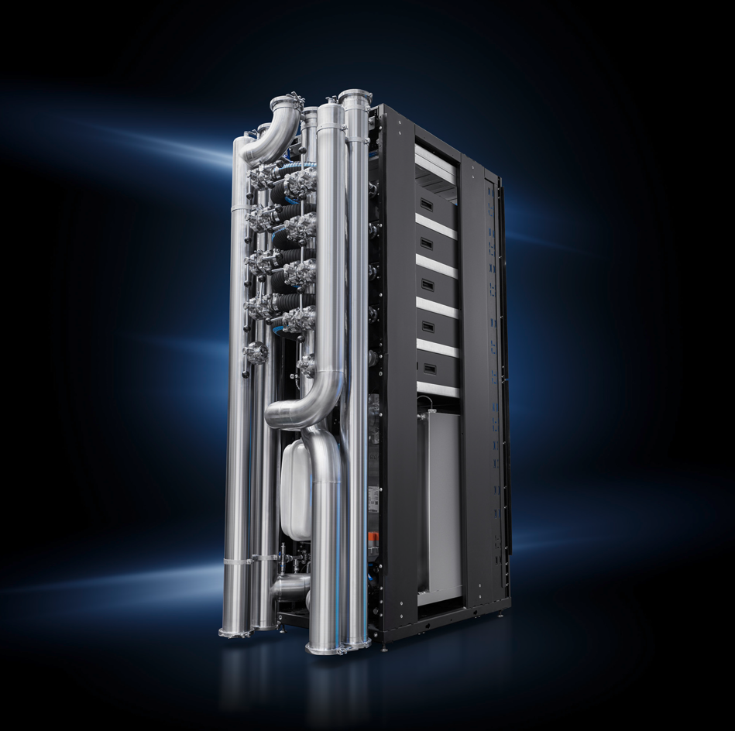 |  | 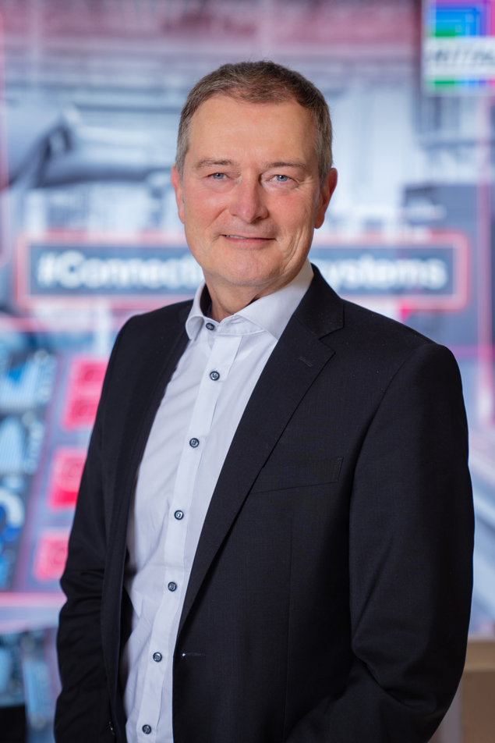
Bildunterschrift Bild 1  Die neue modulare Anreih-Lösung erbringt Kühlleistung über 1 Megawatt, durch direkte Flüssigkühlung ideal für die hohe Leistungsdichte von AI-Anwendungen.  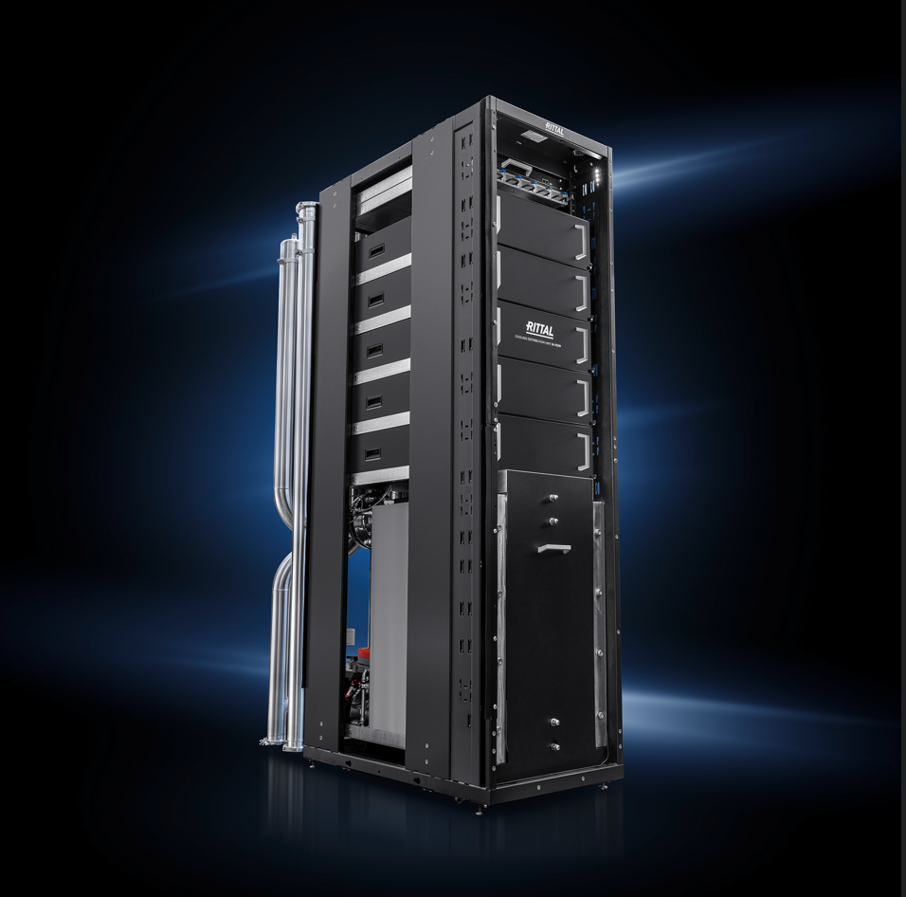  Bildunterschrift Bild 3  Die kompakte Integration ins Rack und der modulare Aufbau vereinfachen Handling und Service der neuen Technologie im Rechenzentrumsbetrieb. |  | Bildunterschrift Bild 2  Lars Platzhoff, Leiter der Business Unit Cooling Solutions bei Rittal: „Um die Technologie in die Praxis umzusetzen, reicht es nicht aus, nur die Kühlleistung bereitzustellen und die Lösung in die Anlage zu integrieren. Die Lösungen müssen für das Rechenzentrums-Team im Rahmen des üblichen Services handhabbar sein."
Abdruck honorarfrei. Bitte geben Sie als Quelle Rittal GmbH & Co. KG an.

Rittal

Rittal ist ein weltweit führender Anbieter für Schaltschranksysteme, Automatisierung und Infrastruktur mit den Bereichen Industrie, IT, Energy & Power, Cooling und Service. Produkte und Lösungen von Rittal sind in über 90 Prozent der Branchen weltweit im Einsatz – standardisiert, kundenindividuell, in bester Qualität. Unser Ansatz: Mit der Kombination aus Hardware- und Softwarekompetenzen optimieren und digitalisieren Rittal, Rittal Software Systems (Eplan, Cideon und German Edge Cloud) und Rittal Automation Systems (RAS, Ehrt, Alfra) die Prozesse entlang der gesamten Wertschöpfungskette des Kunden, inklusive IT-Infrastruktur – vom Steuerungs- und Schaltanlagenbau über den Maschinenbau bis hin zu Fabrikbetreibern oder der Energiebranche.
Unser Lieferversprechen: Rittal Serienprodukte werden in Deutschland innerhalb von 24, in Europa innerhalb von 48 Stunden geliefert.
Der Kunde im Fokus
Die Steigerung von Effizienz und Produktivität über Automatisierung und Digitalisierung ist eine der größten Herausforderungen unserer Kunden. Dafür braucht es tiefgehendes Domänenwissen, die Kombination von Hardware und Software und übergreifende Zusammenarbeit. Wir sind überzeugt: Datenräume zu schaffen und zu verbinden ist entscheidend für das Gelingen der industriellen Transformation. Das ist unsere Kompetenz. Eplan und Rittal treiben den Aufbau des Digitalen Zwillings von Maschinen und Anlagen voran und machen die Daten im Betrieb nutzbar. Cideon steigert die Datendurchgängigkeit rund um den digitalen Produktzwilling mit Expertise in CAD/CAM, PDM/PLM und Produktkonfiguration. Das ONCITE Digital Production System (DPS) der German Edge Cloud macht die Daten der Fertigungsprozesse transparent und damit optimierbar – bis hin zum Energiemanagement über den Digitalen Fertigungszwilling.
Nachhaltigkeit
Umwelt- und Klimaschutz, soziales Engagement und ethische Unternehmensführung sind für Rittal selbstverständlich. Wir nehmen unsere Verantwortung für eine nachhaltige Zukunft ernst. Unser Ansatz zur Ressourcenschonung umfasst die Optimierung der eigenen Produktionsprozesse, einen möglichst niedrigen Product Carbon Footprint unserer Produkte sowie Lösungen, die unsere Kunden in der Erreichung ihrer Klimaziele unterstützen.
Familienunternehmen und Global Player
Rittal wurde im Jahr 1961 gegründet und ist das größte Unternehmen der inhabergeführten Friedhelm Loh Group. Die Unternehmensgruppe ist mit 12 Produktionsstätten und 95 Tochtergesellschaften international erfolgreich. Das Familienunternehmen beschäftigt 12.100 Mitarbeiter und erzielte im Jahr 2023 einen Umsatz von 3 Milliarden Euro. 2023 wurde die Friedhelm Loh Group als „Best Place to Learn“ und „Arbeitgeber der Zukunft“ ausgezeichnet. Rittal erhielt 2024 zum dritten Mal in Folge das Top 100-Siegel als eines der innovativsten mittelständischen Unternehmen in Deutschland.

Weitere Informationen finden Sie unter www.rittal.de und www.friedhelm-loh-group.de.

Unternehmenskommunikation
Dr. Carola Hilbrand Rittal GmbH & Co. KG
Corporate & Brand Communications Auf dem Stützelberg
Tel.: 02772/505-2527 35745 Herborn
hilbrand.c@rittal.de www.rittal.de


Folgen Sie uns auf:

